Temat kompleksowy: Jak zdrowym być
Temat dnia: Jem zdrowo
Data: 08.04.2021r. - czwartek
Grupa dzieci: 5-6 latki

1.Rodzicu przeczytaj dziecku wiersz.

Stanisław Jachowicz
„Chory Kotek”

Pan kotek był chory i leżał w łóżeczku,
I przyszedł pan doktor: „Jak się masz, koteczku”!
— „Źle bardzo...” — i łapkę wyciągnął do niego.
Wziął za puls pan doktor poważnie chorego,
I dziwy mu prawi: — „Zanadto się jadło,
Co gorsza, nie myszki, lecz szynki i sadło;
Źle bardzo... gorączka! źle bardzo, koteczku!
Oj! długo ty, długo poleżysz w łóżeczku,
I nic jeść nie będziesz, kleiczek i basta:
Broń Boże kiełbaski, słoninki lub ciasta!”
— „A myszki nie można? — zapyta koteczek —
Lub z ptaszka małego choć z parę udeczek?"
— „Broń Boże! Pijawki i dieta ścisła!
Od tego pomyślność w leczeniu zawisła”.
I leżał koteczek; kiełbaski i kiszki
Nie tknięte, z daleka pachniały mu myszki.
Patrzcie, jak złe łakomstwo! Kotek przebrał miarę;
Musiał więc nieboraczek srogą ponieść karę.
Tak się i z wami dziateczki stać może;
Od łakomstwa strzeż was Boże!

Teraz czas na pytania do wiersza:
- Kto był bohaterem wiersza?
- Jaki były ten kotek?
- Co to znaczy, że ktoś jest chory?
- Dlaczego był chory?
- A czy tylko kotki przejadają się ?
- Czy wy również lubicie jeść?
- Co takiego lubicie zajadać?
- Co jest waszym smakołykiem?
- Macie swoje przysmaki, ale czy to znaczy, że można objadać się do woli, bardzo dużo?
- Dlaczego nie wolno objadać się?

Porozmawiajcie wspólnie nt. Piramidy żywienia. Wspólnie spróbujcie odpowiedzieć na pytanie zadane – co jeść żeby być zdrowym?
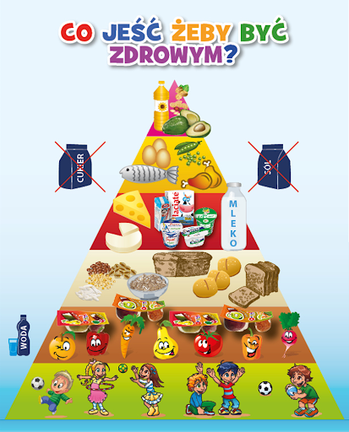

Poniżej znajduje się propozycje do wykonania pracy plastycznej, technika dowolna.
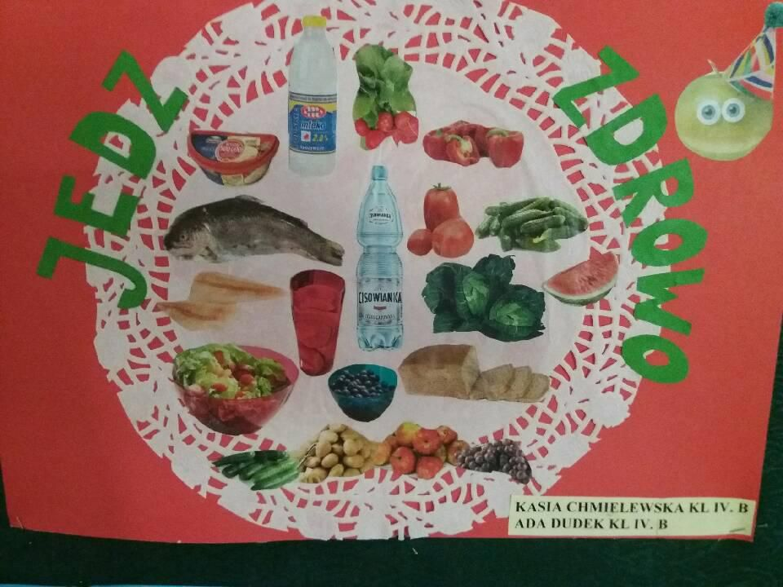
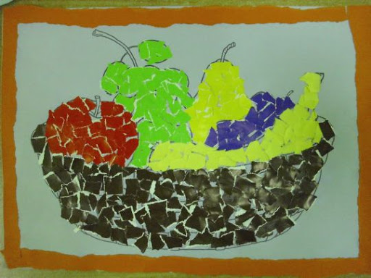
Jeszcze tylko wiersz do opanowania pamięciowego w kwietniu:

Wiosna słodko uśmiechnięta
obudziła już zwierzęta,
ptakom gniazda zbudowała
i potomstwo też im dała.
Potem wiosna nasza miła,
ziemię całą ożywiła,
kwiatom kwitnąć rozkazała
i roślinom zieleń dała.
Wreszcie chmurki przegoniła
i słoneczko uwolniła,
które świat ogrzewa mocno,
gdy powietrze pachnie wiosną.”

